Entwicklungsprotokoll

Inhalt
1 Architektur und Aufbau 2
1.1 Server 2
1.2 Handlers 2
1.3 System 2
1.4 Design 3
2 Verwendete Technologien & Tools 3
2.1 Entwicklung: 3
2.2 HTTP & Serialisierung: 3
2.3 Datenbank: 3
2.4 Testing: 3
3 Entwicklung 4
3.1 Basic-Server 4
3.2 Handlers 4
3.3 User 4
3.4 Media-Handling (CRUD) 5
3.5 Rating & RatingLikes 5
3.6 Favorites 5
4 Testing 6
4.1 Postman Tests 6
4.2 Unit Testing Strategie & Coverage 6
5 UML-Diagramm 7
6 Lessons Learned 8
7 Links 8
7.1 GitHub-Repository: 8

Architektur und Aufbau

Server
- HttpRestServer:
HTTP-Server basierend auf System.Net.HttpListener, läuft auf http://localhost:8080
- HttpRestEventArgs:
Wrapper um HTTP-Context; exponiert Method, Path, Content(JSON), Session (aus Bearer-Token), Respond()

Handlers
- IHandler / Handler:
Interface + Reflection-basierte Auto-Discovery
- HandleEvent():
Ruft Handler sequenziell auf bis einer Responded = ture setzt
- Konkrete Handler:
UserHandler, SessionHandler, VersionHandler, MediaHandler

System
- User:
Model + In-Memory-Dictionary; Password-Hashing mit BCrypt
- Session:
Token-Generierung (24 Zeichen), Auto-Expiry (30 Min), Validierung
- MediaEntry:
Model + CRUD-Methoden, In-Memory-Storage
- Rating:
Rating eines Eintrages aus MediaEntry An Session(Token) gebunden
- Favorite:
Favorite Markierung eines Eintrages aus MediaEntry An Session(Token) gebunden
- Alle mit lock() für Thread-Safety

Design
SOLID-Prinzipien:
- SRP: Jede Klasse hat eine Aufgabe
- OCP: Handler offen für Erweiterung (Reflection-Discovery)
- LSP: Alle Handler sind IHandler-kompatibel
- ISP: Interfaces sind minimal
- DIP: Abhängigkeit von Abstraktion, nicht Implementierung
Weitere Entscheidungen:
- In-Memory Storage (TODO: PostgreSQL)
- Bearer Token Authentication
- Creator-Only Enforcement auf PUT/DELETE
- Exception Handling mit JSON-Responses

Verwendete Technologien & Tools

Entwicklung:
- C# / .NET 8.0
- Visual Studio 2022, Visual Studio Code, Postman
- Copilot, ChatGPT

HTTP & Serialisierung:
- System.Net.HttpListener
- System.Text.Json

Datenbank:
Für die persistente Speicherung von Benutzern, Medien, Ratings, Favorites und Rating-Likes wird PostgreSQL verwendet. Die Datenbank läuft lokal in einem Docker-Container, konfiguriert über docker-compose.yml, und wird beim Start automatisch mit den Tabellen aus pgsetup.sql initialisiert. Die Anwendung greift über Npgsql auf die Datenbank zu, wobei alle SQL-Abfragen parameterisiert sind, um Sicherheit und Konsistenz zu gewährleisten. Dieses Setup ermöglicht eine einfache, reproduzierbare Entwicklungs- und Testumgebung.

Testing:
- Postman, PowerShell
- Unittests begonnen (Angelegt)

Entwicklung

Basic-Server
- HttpListener-Loop in Run() mit async RequestReceived-Event
- Handler-Pipeline registriert in Program.cs

Handlers
- Reflection-Discovery automatisiert Handler-Registration
- Routing-Logik in konkreten Handler

User
- POST /users: Registrierung (open, keine Token)
- POST /sessions: Login → Bearer Token
- Session.Get(token): Validierung für Protected-Routes

Media-Handling (CRUD)
Endpoint | Method | Auth | Logic
/api/media | GET | ❌ | Listet alle
/api/media | POST | ✅ | Erstellt (createdBy = UserName)
/api/media/{id} | GET | ❌ | Liest Medium
/api/media/{id} | PUT | ✅ + Creator | Aktualisiert (nur Creator)
/api/media/{id} | DELETE | ✅ + Creator | Löscht (nur Creator)

Authorization-Logik:
- Token vorhanden? → 401 Unauthorized
- Media existiert? → 404 Not Found
- User == Creator? → 403 Forbidden
- Führe aus → 200/201 OK

Rating & RatingLikes
- POST /ratings → Rating erstellen/aktualisieren (Token erforderlich)
- GET /ratings/{mediaId} → alle Ratings eines Mediums
- DELETE /ratings/{mediaId} → löscht eigenes Rating
- RatingLikes: POST /rating-likes → Like setzen, DELETE /rating-likes → Like entfernen
- Constraints: 1 Rating pro User, Like nur einmal pro User/Rating

Favorites
- POST /favorites → Favorite hinzufügen
- GET /favorites → alle Favorites eines Users
- DELETE /favorites → Favorite entfernen

Testing

Postman Tests
Für die Entwicklung und Verifikation der REST-Schnittstellen wurde Postman verwendet. Dabei kam eine Collection zum Einsatz, die alle Endpoints enthält und über eine Environment-Variable (token) automatisch den Bearer-Token in jede Anfrage einsetzt.
- Getestet alle Endpoints (/version, /users, /sessions, /media, /ratings, /favorites, /rating-likes)
- Auth-Tests: Token korrekt/abgelaufen/fehlerhaft
- Permissions: Creator vs. Fremdnutzer
- Response Codes: 200/201, 401, 403, 404

Unit Testing Strategie & Coverage
Ziel: Kernlogik von Systemklassen (User, Session, MediaEntry, Rating, Favorite, RatingLike) testen
Testarten:
- Erfolgreiche CRUD-Operationen
- Validierungen (z. B. doppelte Ratings, nicht-existente Medien)
- Edge Cases (Leere Listen, falsche IDs)
Coverage: Alle öffentlichen Methoden der Systemklassen abgedeckt, Handler teilweise über Integrationstests in Postman

UML-Diagramm
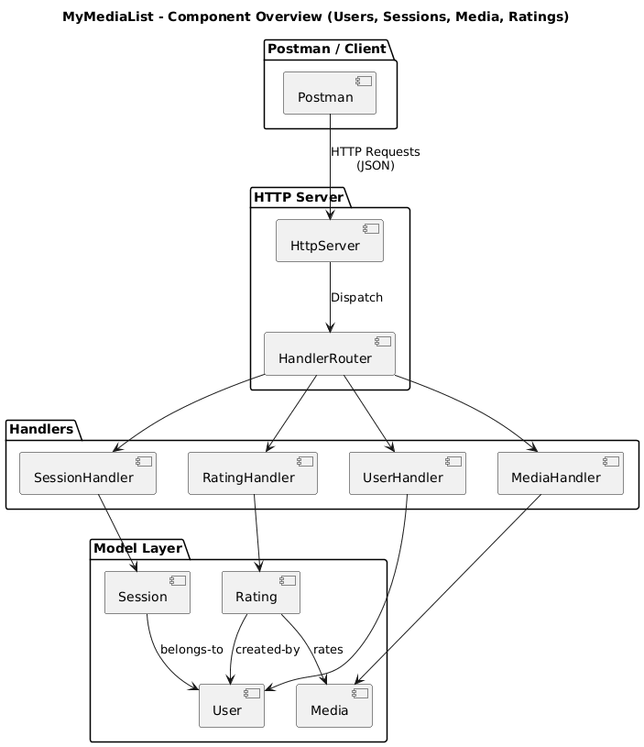

Lessons Learned
• Clean Architecture erleichtert Erweiterungen (z. B. neue Handler)
• In-Memory vs. Datenbank: schneller Prototypenbau, Migration zu PostgreSQL erfordert nur Anpassung der Systemklassen
• Token-basierte Auth: robust, aber Testbarkeit erfordert Mocking oder Postman/Integrationstests

Links

GitHub-Repository:
https://github.com/sebxi/SWEN_MRP_Project/tree/main/SWEN_MRP_Anderseka

